Администрирование сетевых подсистем
  - Лабораторная работа №6
Тойчубекова Асель Нурлановна
Содержание

1. Цель работы
Целью данной лабораторной работы является приобретение практических навыков по установке и конфигурированию системы управления базами данных на примере программного обеспечения MariaDB.

2. Задание
- Установите необходимые для работы MariaDB пакеты.
- Настройте в качестве кодировки символов по умолчанию utf8 в базах данных.
- В базе данных MariaDB создайте тестовую базу addressbook, содержащую таблицу city с полями name и city, т.е., например, для некоторого сотрудника указан город, в котором он работает.
- Создайте резервную копию базы данных addressbook и восстановите из неё данные.
- Напишите скрипт для Vagrant, фиксирующий действия по установке и настройке базы данных MariaDB во внутреннем окружении виртуальной машины server. Соответствующим образом следует внести изменения в Vagrantfile.

3. Выполнение лабораторной работы

3.1 Установка MariaDB
Для начала лабораторной работы включаем вм server и входим под нашим пользователем. Открываем терминал и переходим в режим суперпользователя. Далее установим необходимые для работы с базами данных пакеты. (рис. 1)
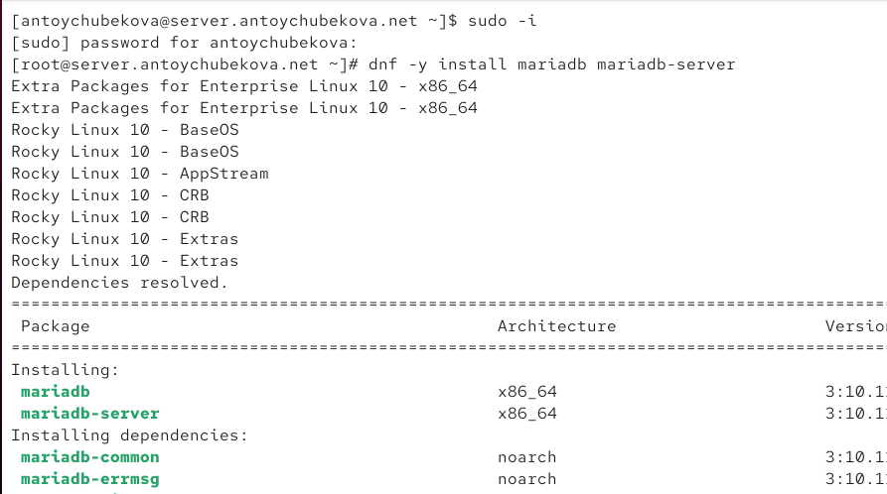
Рисунок 1: Установка пакетов для работы с базами данных
Зайдем в каталог /etc/my.cnf.d и просмотрим содержание каждого конфигурационного файла.
Файл auth_gssapi.cnf (рис. 2) — это конфигурационный файл плагина auth_gssapi для MariaDB. Он используется, когда включена поддержка аутентификации через Kerberos / GSSAPI (Generic Security Services Application Program Interface).
Обычно этот файл выглядит так:
Configuration for MariaDB GSSAPI authentication plugin
[mariadb]
Указывает, что нужно загрузить плагин GSSAPI
plugin_load_add = auth_gssapi.so
Путь к keytab-файлу Kerberos (в нём хранится секретный ключ сервиса)
auth_gssapi_keytab_path = /etc/mysql/mariadb.keytab
Имя сервиса Kerberos (должно соответствовать записи в keytab)
auth_gssapi_principal_name = mariadb/hostname@YOUR.REALM
(необязательно) Уровень логирования
auth_gssapi_log_level = 1
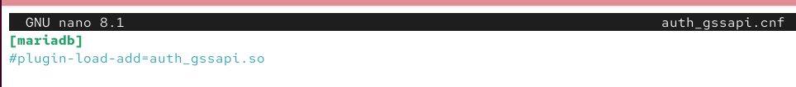
Рисунок 2: Файл auth_gssapi.cnf
Файл client.cnf (рис. 3) управляет настройками подключения к серверу базы данных (MariaDB/MySQL) — например, логином, паролем, хостом и портом. Ты можешь вписать сюда параметры подключения, чтобы не вводить их вручную каждый раз:
[client] -для клиентов mariadb и mysql user = root password = mypassword host = localhost port = 3306 socket = /run/mysqld/mysqld.sock
[client-mariadb] - только для клиентов mariadb
MariaDB-specific options (MySQL не читает)
ssl-cert = /etc/mysql/client-cert.pem
ssl-key = /etc/mysql/client-key.pem
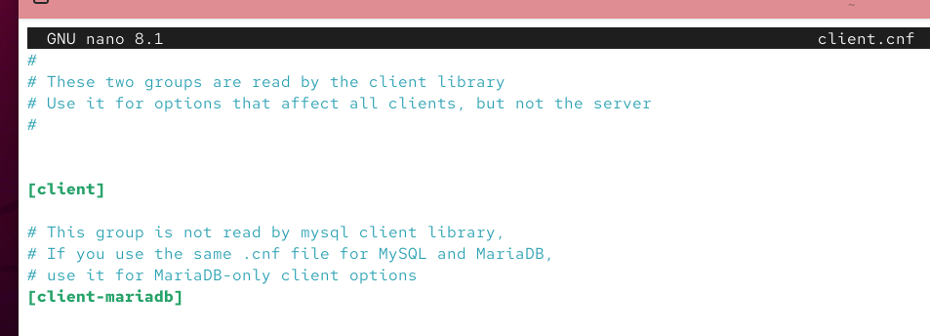
Рисунок 3: Файл client.cnf
Файл mariadb-server.cnf (рис. 4) — это конфигурационный файл сервера MariaDB, то есть часть настроек, которые читает сам сервер mysqld при запуске. В отличие от client.cnf, который настраивает подключение клиента, этот файл управляет внутренней работой сервера базы данных — где хранить данные, куда писать логи, под каким пользователем работать и т. д.
[server] - Это секция общих параметров, читаемая всеми серверными компонентами MariaDB (включая встроенные и standalone демоны).
[mysqld] - Секция только для основного демона mysqld — именно он запускается как служба MariaDB. Все параметры внутри [mysqld] применяются только к нему.
[galera] - Это секция для Galera Cluster — технологии синхронной репликации между несколькими MariaDB-серверами.
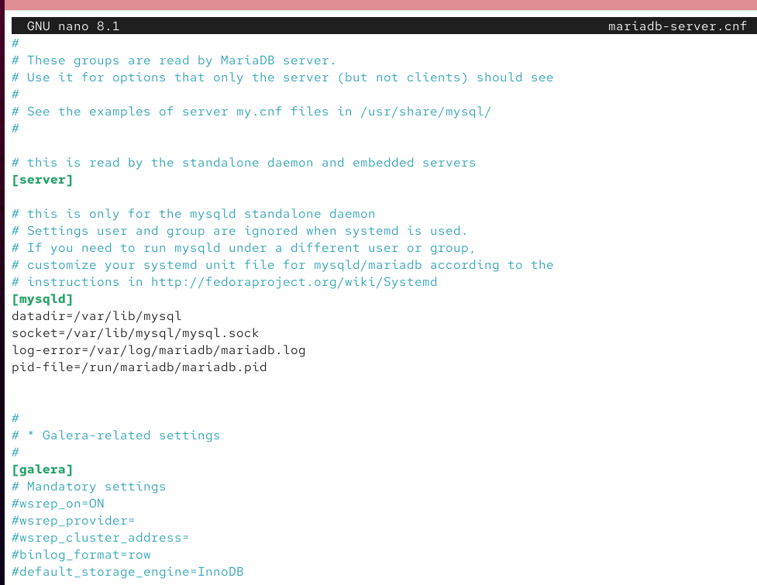
Рисунок 4: Файл mariadb-server.cnf
Файл mysql-clients.cnf (рис. 5) — это файл конфигурации клиентских инструментов MariaDB, таких как:
mysql — интерактивная консоль для запросов к БД
mysqldump — создание резервных копий
mysqladmin — администрирование сервера
mysqlcheck — проверка и оптимизация таблиц
mysqlimport — импорт данных
mysqlshow — просмотр баз и таблиц
mysqlslap — тестирование производительности
mysqlbinlog — работа с бинарными журналами
mysql_upgrade — обновление системных таблиц при апгрейде
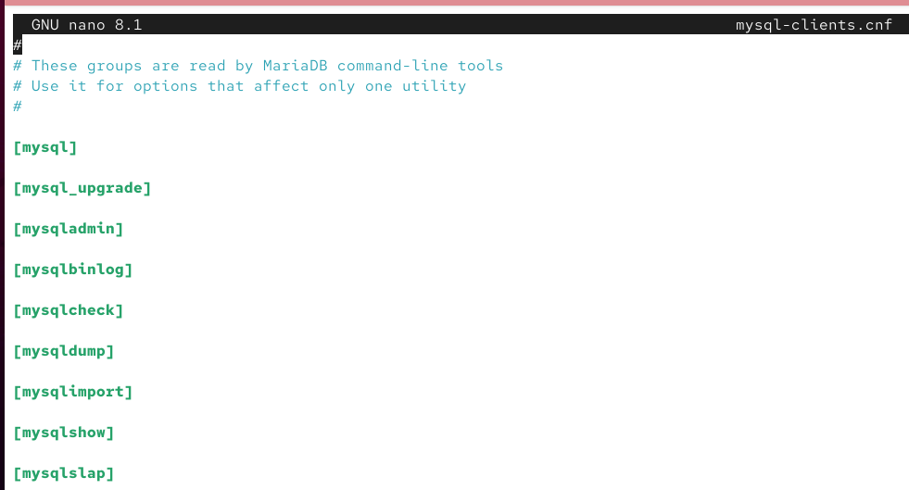
Рисунок 5: Файл mysql-clients.cnf
Файл provider_bzip2.cnf (рис. 6) — это конфигурационный файл плагина provider_bzip2, который добавляет поддержку сжатия данных с помощью алгоритма BZIP2 в MariaDB.
Этот плагин используется для:
резервных копий (mysqldump),
репликации (сжатие данных при передаче),
сжатых таблиц (при архивации),
и иногда — для внутреннего сжатия двоичных логов.
[server]-Эта секция читается только сервером MariaDB, а не клиентом.
plugin_load_add=provider_bzip2-Команда загрузки плагина provider_bzip2 при запуске сервера.
Это означает: включить поддержку BZIP2-сжатия.
provider_bzip2=force_plus_permanent-Делает плагин обязательным и постоянным: - force — MariaDB не запустится, если плагин не удастся загрузить.
- plus_permanent — плагин нельзя удалить во время работы (UNINSTALL PLUGIN не сработает).
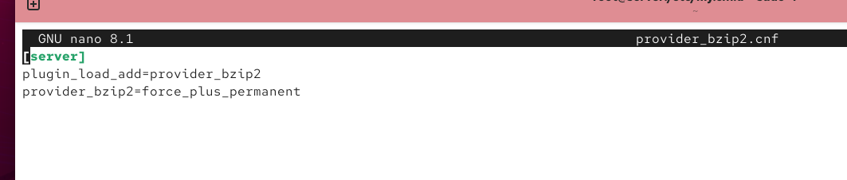
Рисунок 6: Файл provider_bzip2.cnf
Файл provider_lz4.cnf (рис. 7) — это конфигурационный файл плагина provider_lz4 для MariaDB. Плагин добавляет поддержку сжатия данных с помощью алгоритма LZ4, который отличается высокой скоростью компрессии и распаковки (чем быстрее BZIP2, но с меньшим коэффициентом сжатия).
[server]-Секция читается только сервером MariaDB, не клиентами.
plugin_load_add=provider_lz4- Загрузка плагина LZ4 при старте сервера.
provider_lz4=force_plus_permanent-Делает плагин обязательным и постоянным:
- force — сервер не запустится, если плагин не удастся загрузить.
- plus_permanent — нельзя удалить плагин во время работы (UNINSTALL PLUGIN не сработает).
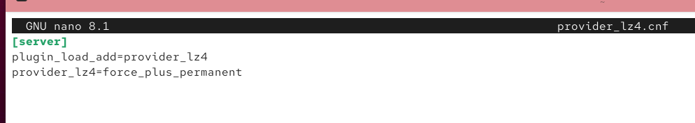
Рисунок 7: Файл provider_lz4.cnf
Файл provider_lzo.cnf (рис. 8) — это конфигурационный файл плагина provider_lzo для MariaDB. Плагин добавляет поддержку сжатия данных с помощью алгоритма LZO, который характеризуется очень быстрой компрессией и распаковкой, чуть хуже по коэффициенту сжатия, чем BZIP2, но быстрее, чем он.
[server]-Секция читается только сервером MariaDB, не клиентами.
plugin_load_add=provider_lzo-Загружает плагин LZO при старте сервера.
provider_lzo=force_plus_permanent Делает плагин обязательным и постоянным:
- force — сервер не запустится, если плагин не загрузился. plus_permanent — нельзя удалить плагин во время работы.
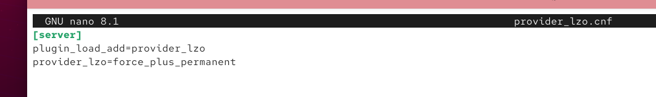
Рисунок 8: Файл provider_lzo.cnf
Файл provider_snappy.cnf (рис. 9) — это конфигурационный файл плагина provider_snappy для MariaDB. Плагин добавляет поддержку сжатия данных с помощью алгоритма Snappy, который разработан Google и оптимизирован для очень высокой скорости сжатия и распаковки (чуть хуже по коэффициенту сжатия, чем BZIP2, но намного быстрее).
[server]-Секция читается только сервером MariaDB, не клиентами.
plugin_load_add=provider_snappy-Загружает плагин Snappy при старте сервера.
provider_snappy=force_plus_permanent-Делает плагин обязательным и постоянным:
- force — сервер не запустится, если плагин не загрузился.
- plus_permanent — нельзя удалить плагин во время работы.
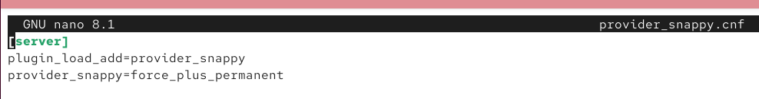
Рисунок 9: Файл provider_snappy.cnf
Файл spider.cnf (рис. 10) — это конфигурационный файл для плагина ha_spider, который используется для шардирования баз данных в MariaDB. Плагин Spider позволяет:
создавать распределённые таблицы, которые физически находятся на разных серверах,
выполнять запросы к таблицам на удалённых серверах,
объединять данные с нескольких серверов в одну логическую таблицу.
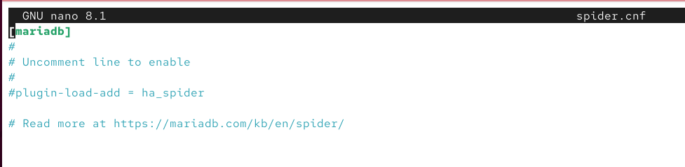
Рисунок 10: Файл spider.cnf
Далее просмотрим файл /etc/my.cnf.
Файл my.cnf (рис. 11) используется как центральный конфигурационный файл, который читается:
- как клиентами (mysql, mysqldump и т. д.),
- так и сервером MariaDB/MySQL (mysqld).
Он задаёт общие параметры, применяемые ко всем компонентам базы данных, и подключает остальные .cnf-файлы из директорий.
[client-server] Секция общих настроек для клиентов и сервера.
! includedir /etc/my.cnf.d Подключает все файлы .cnf из директории /etc/my.cnf.d/.
То есть все отдельные конфигурации (client.cnf, mariadb-server.cnf, provider_*.cnf и т.д.) будут считаны автоматически.
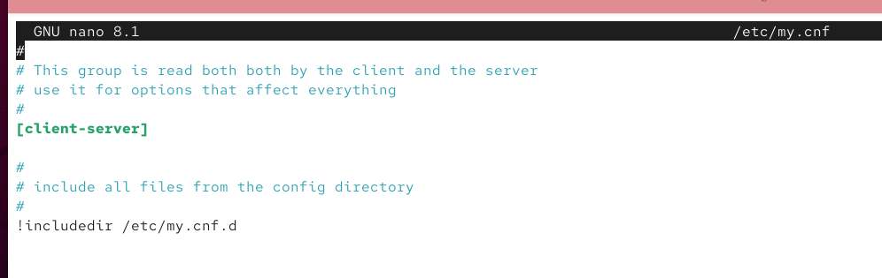
Рисунок 11: Файл my.cnf
Запустим и включим программное обеспечение mariadb. (рис. 12)
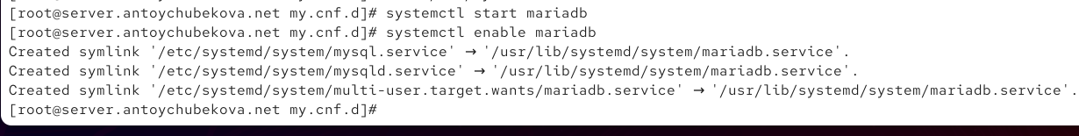
Рисунок 12: Запуск и включения ПО
Убедимся, что mariadb прослушивает порт 3306. Для этого введем команду ss -tulpen | grep mariadb. Мы видим, что все корректно отрабатывается и mariadb прослушивает порт 3306. (рис. 13)
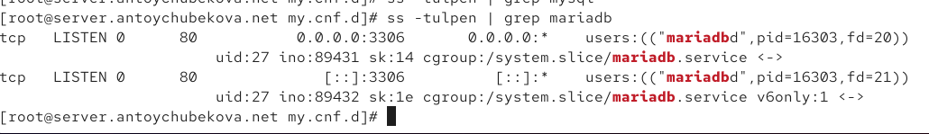
Рисунок 13: Порт прослушки mariadb
Запустим скрипт конфигурации безопасности mariadb, используя: mysql_secure_installation. Далее установим пароль для пользователя root базы данных, отключим удаленный корневой доступ и удалим тестовую базу данных и любых анонимных пользователей. (рис. 14)
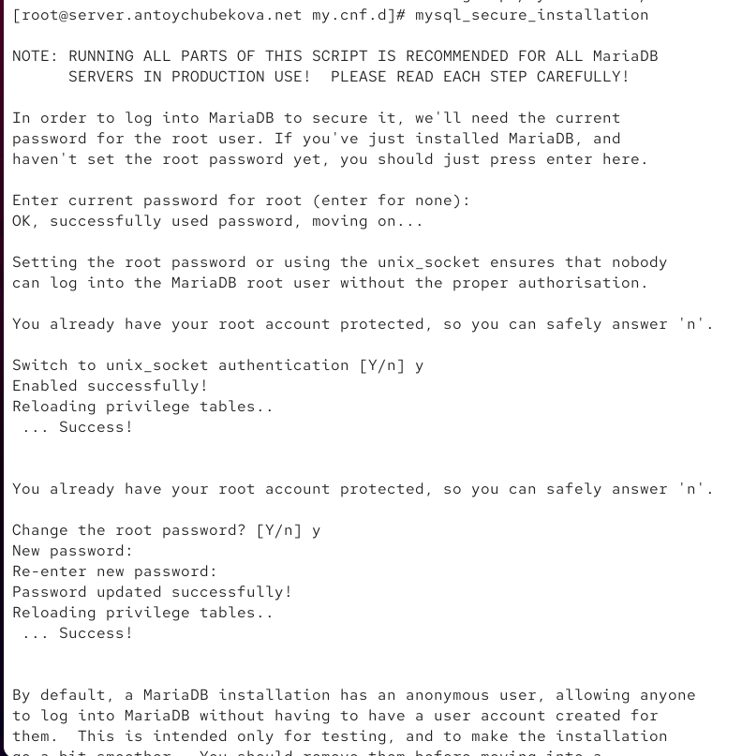
Рисунок 14: Запуск конфигурации безопасности mariadb
Войдем в базу данных с правами администратора базы данных, когда потребуют пароль введем пароль, который мы ранее установили. Далее просмотрим список команд MySQL. Мы видим, что вывелся список команд, которые мы можем использовать при работе с базами данных. (рис. 15)
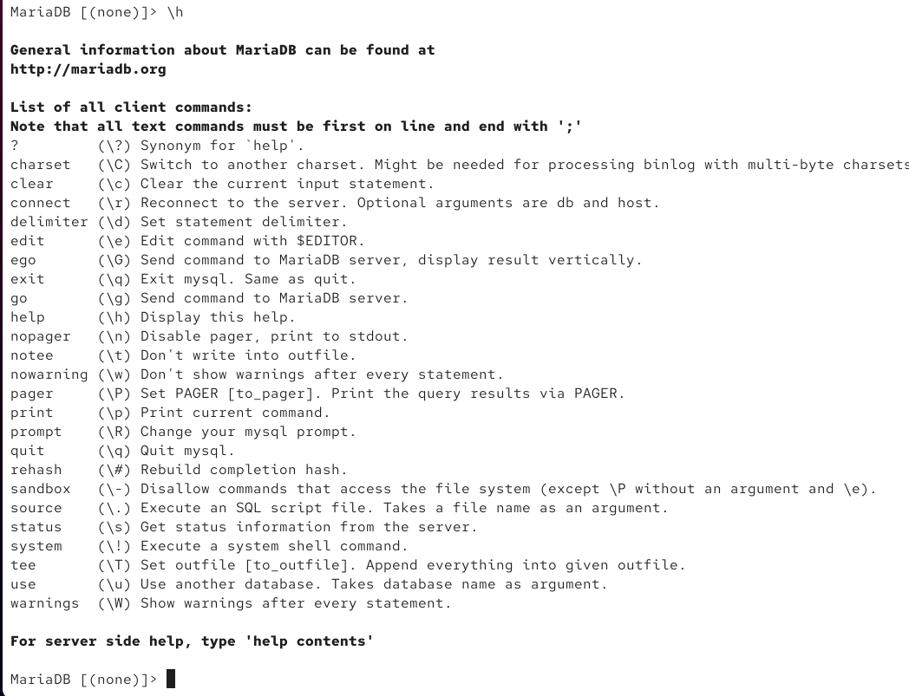
Рисунок 15: Вход в бд и список команд MySQL
Из приглашения интерактивной оболочки MariaDB для отображения доступных в настоящее время баз данных введем MySQL-запрос, который покажет какие базы данных есть в системе. Мы видим, что в системе есть базы данных:
- information_schema- это служебная база данных, в которой хранятся метаданные — то есть информация о других базах, таблицах, столбцах, индексах и т.д.
- mysql-это основная системная база, где хранятся учётные записи пользователей, пароли, права доступа и настройки сервера.
- performance_schema - это база, которая собирает статистику о производительности MariaDB: время выполнения запросов, использование памяти, блокировки и т.д.
- sys - это удобная надстройка над performance_schema: в ней собраны представления (views), которые показывают показатели производительности в более понятном виде (для администраторов).
Затем выйдем из интерфейса интерактивной оболочки mariadb. (рис. 16)
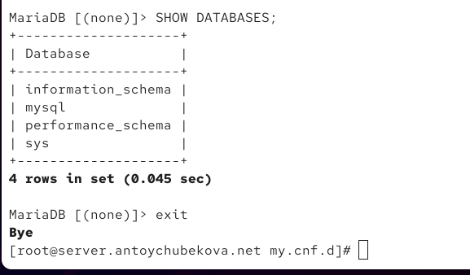
Рисунок 16: MySQl-запрос

3.2 Конфигурация кодировки символов
Далее вновь войдя в бд с правами администратора отобразим статус marisdb. Статус показывает техническую информацию о текущем подключении и сервере. (рис. 17)
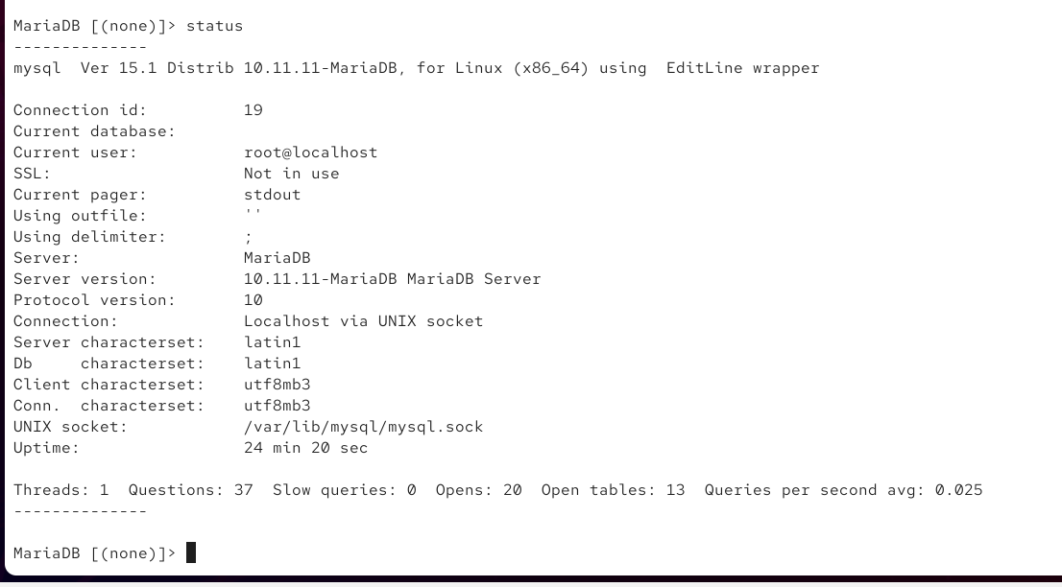
Рисунок 17: Статус marisdb
Общая информация о клиенте:
- mysql Ver 15.1 Distrib 10.11.11-MariaDB, for Linux (x86_64) using EditLine wrapper
- Это версия клиентской программы mysql, с помощью которой ты подключилась к серверу MariaDB.
- Distrib 10.11.11-MariaDB — версия установленного сервера MariaDB.
- x86_64 — архитектура системы (64-битная).
- EditLine wrapper — используется библиотека для редактирования строк в консоли (например, стрелочки работают благодаря ей).
Подключение и пользователь:
- Connection id: 19 — уникальный номер твоего подключения к серверу (сессии).
- Current database: — пусто, значит, ты не выбрала базу данных (ещё не сделала USE имя_базы).
- Current user: root@localhost — ты вошла как пользователь root, подключившись с этого же компьютера (localhost).
Безопасность:
- SSL: Not in use — соединение не зашифровано (без SSL)-это нормально, если ты работаешь локально на сервере.
Настройки ввода-вывода:
- Current pager: stdout — вывод идёт прямо в терминал.
- Using outfile: — ты не сохраняешь результаты в файл.
- Using delimiter: — используется стандартный разделитель ; для команд.
О сервере:
- Server: MariaDB — тип СУБД (система управления базами данных).
- Server version: 10.11.11-MariaDB MariaDB Server — версия сервера.
- Protocol version: 10 — версия сетевого протокола, через который клиент общается с сервером.
- Connection: Localhost via UNIX socket — ты подключилась через UNIX-сокет, а не через TCP/IP (т.е. напрямую внутри системы, быстрее и безопаснее).
- UNIX socket: /var/lib/mysql/mysql.sock — путь к сокету.
Кодировки:
- Server characterset: latin1 — сервер по умолчанию использует латинскую кодировку.
- Db characterset: latin1 — текущая база (если выбрана) тоже использует latin1.
- Client characterset: utf8mb3 — твой клиент (терминал) использует UTF-8.
- Conn. characterset: utf8mb3 — соединение между клиентом и сервером — UTF-8.
Время работы и активность:
- Uptime: 24 min 20 sec — сервер работает уже 24 минуты 20 секунд.
- Threads: 1 — сейчас активен один поток (только ты подключена).
- Questions: 37 — всего выполнено 37 SQL-запросов с момента запуска.
- Slow queries: 0 — медленных запросов нет (всё выполняется быстро).
- Opens: 20 — сервер открыл 20 таблиц.
- Open tables: 13 — сейчас 13 таблиц открыто в кэше.
- Queries per second avg: 0.025 — в среднем выполняется 0.025 запроса в секунду (примерно 1 запрос каждые 40 секунд).
В каталоге /etc/my.cnf.d создадим файл utf8.cnf и откроем его для редактирования и укажем в нем соответствующую конфигурацию. (рис. 18)
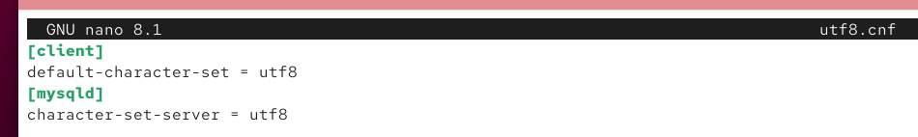
Рисунок 18: Редактирование файла utf8.cnf
Перезапустим MariaDB. (рис. 19)
Рисунок 19: Перезапуск MariaDB
Войдем в базу данных с правами администратора и посмотрим статус MariaDB. Мы видим, что в статусе изменились параметры, связанные с кодировкой.
Строки:
Server characterset: latin1
Db characterset: latin1
Client characterset: latin1
Conn. characterset: latin1
Изменились на:
Server characterset: utf8
Db characterset: utf8
Client characterset: utf8
Conn. characterset: utf8

3.3 Создание базы данных
Войдя в базу данных с правами администратора, используя SQL-запрос создадим бд с именем addressbook. Далее перейдем в бд addressbook и отобразим в ней таблицы. Мы видим, что ничего не вывелось, так как наша таблица еще пустая. (рис. 20)
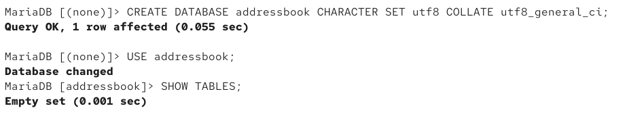
Рисунок 20: бд addressbook
Создадим таблицу city с полями name и city. Заполните несколько строк таблицы некоторыми данными по аналогии в соответтвии с синтаксисом MySQL. (рис. 21)
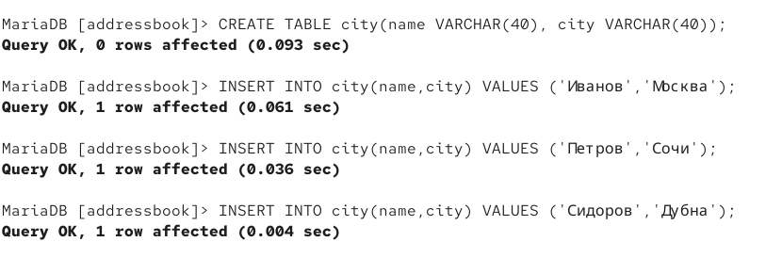
Рисунок 21: Создание и заполнение таблицы
Теперь выведем всю таблицу city, используя команду SELECT * FROM city; (рис. 22)
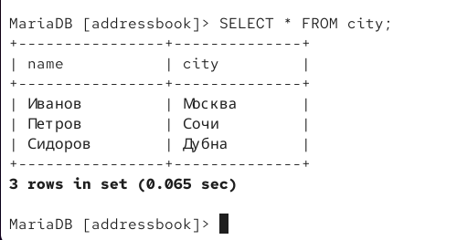
Рисунок 22: Вывод таблицы city
Создадим пользователя для работы с базой данных addressbook и зададим для него пароль. Далее предоставим права доступа созданному пользователю user на действия с базой данных addressbook (просмотр, добавление, обновление, удаление данных). (рис. 23)
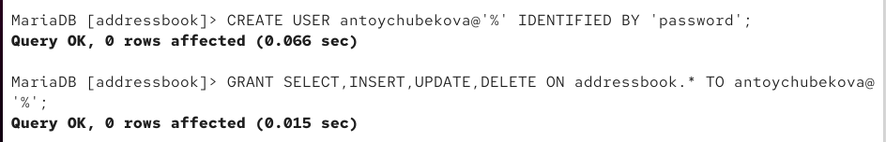
Рисунок 23: Создание пользователя и изменения его прав
Обновим привилегии (права доступа) базы данных addressbook. Посмотрим общую информацию о таблице city базы данных addressbook. Мы видим, что выведена информация о строках и столбцах бд.Затем выйдете из окружения MariaDB.(рис. 24)
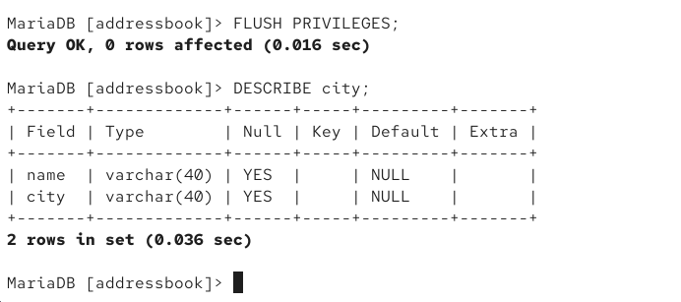
Рисунок 24: Общая информация о таблице city
Вновь просмотрим список баз данных. Мы видим, что в этот список добавилась бд, которую мы создали, addressbook. (рис. 25)
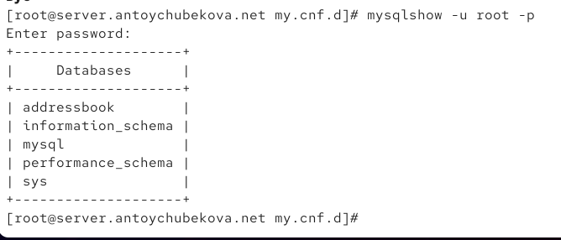
Рисунок 25: Список баз данных
Просмотрим список таблиц базы данных addressbook. Мы видим нашу таблицу city, которую мы создали. (рис. 26)
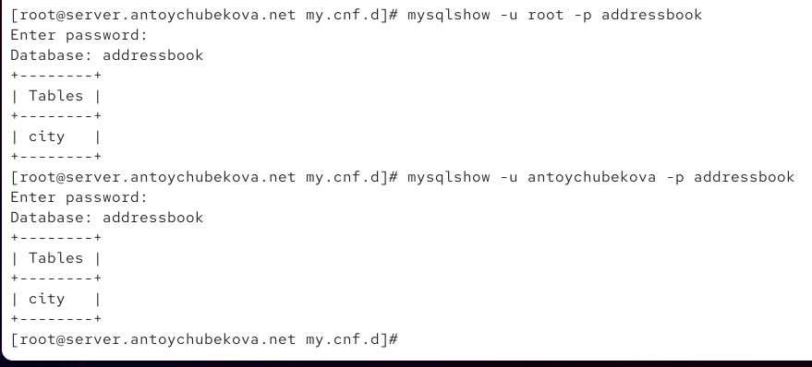
Рисунок 26: Список таблиц базы данных addressbook

3.4 Резервные копии
На виртуальной машине server создадим каталог для резервных копий. Сделаем резервную копию базы данных addressbook. (рис. 27)
Рисунок 27: Резервное копирование бд addressbook
Сделаем сжатую резервную копию базы данных addressbook. Затем сделаем сжатую резервную копию базы данных addressbook с указанием даты создания копии. (рис. 28)
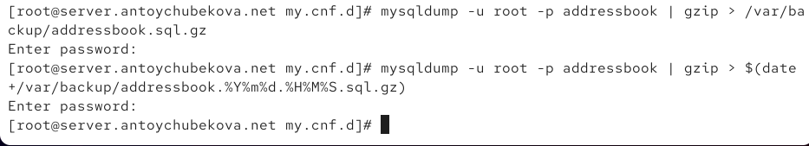
Рисунок 28: Сжатое резервное копирование
Восстановим базу данных addressbook из резервной копии. Далее восстановим базу данных addressbook из сжатой резервной копии. (рис. 29)
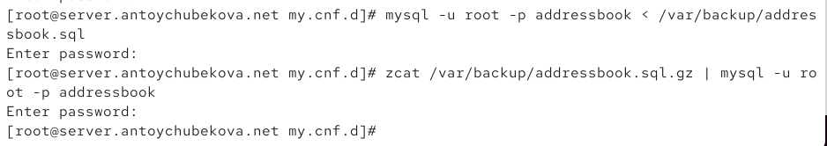
Рисунок 29: Восстановление бд addressbook

3.5 Внесение изменений в настройки внутреннего окружения виртуальной машины
На виртуальной машине server перейдем в каталог для внесения изменений в настройки внутреннего окружения /vagrant/provision/server/, создадим в нём каталог mysql, в который поместим в соответствующие подкаталоги конфигурационные файлы MariaDB и резервную копию базы данных addressbook. (рис. 30)
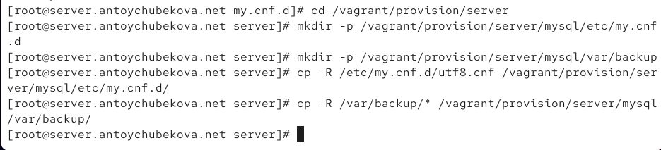
Рисунок 30: Изменений в настройки внутреннего окружения виртуальной машины
В каталоге /vagrant/provision/server создадим исполняемый файл mysql.sh. (рис. 31)
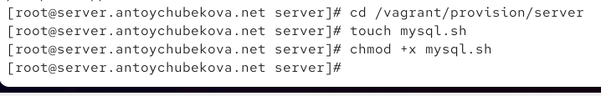
Рисунок 31: Создание исполняемого файла
Открыв его на редактирование, пропишем скрипт, по сути, повторяющий произведённые вами действия по установке и настройке сервера баз данных. (рис. 32)
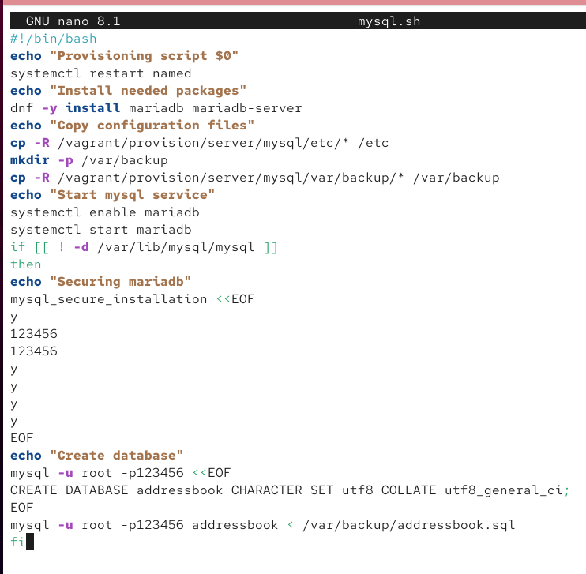
Рисунок 32: Редактирование исполняемого файла
Для отработки созданного скрипта во время загрузки виртуальных машин в конфигурационном файле Vagrantfile необходимо добавить в конфигурации сервера соответствующую запись. (рис. 33)
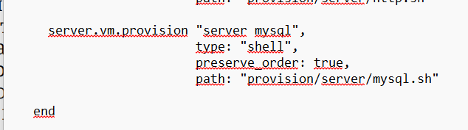
Рисунок 33: Редактирование Vagrantfile

4. Выводы
В ходе выполнения лабораторной работы №6 я приобрела практические навыки по установке и конфигурированию системы управления базами данных на примере программного обеспечения MariaDB.

